# Model danych

Poniżej przedstawiono model danych używany w aplikacji SSDL_SIG. Obiekt przedstawiony w tym dokumencie jest przypisany do referencji **m** w aplikacji.

## Dane grafu

### Struktura

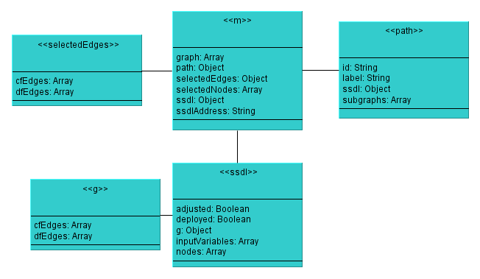

### Opis komponentów

|  |  |  |
| --- | --- | --- |
| m | | |
| Nazwa | Typ | Opis |
| graph | Array | Tablica zawiera wszystkie wierzchołki w grafie. Struktura pojedynczego wierzchołka przedstawiona jest poniżej |
| path | Object | Obiekt zawierający ścieżkę dostępu do grafu |
| selectedEdges | Object | Obiekt zawiera referencje do obiektów zaznaczonych strzałek |
| selectedNodes | Array | Tablica zawierające referencje do obiektów **g** wszystkich zaznaczonych wierzchołków |
| ssdl | Object | Obiekt zawierający informacje o całym grafie. Struktura opisana poniżej. |
| ssdlAddress | String | Adres z którego pobrano SSDL z grafem. |

|  |  |  |
| --- | --- | --- |
| path | | |
| Nazwa | Typ | Opis |
| id | String | Unikalny identyfikator grafu |
| label | Srting | Etykieta grafu |
| ssdl | Object | Referencja do obiektu ssdl, opis poniżej |
| subgraphs | Array | Tablica z podgrafami |

|  |  |  |
| --- | --- | --- |
| selectedEdges | | |
| Nazwa | Typ | Opis |
| cfEdges | Array | Tablica z zaznaczonymi strzałkami w trybie control flow |
| dfEdges | Array | Tablica z zaznaczonymi strzałkami w trybie data flow |

|  |  |  |
| --- | --- | --- |
| ssdl | | |
| Nazwa | Typ | Opis |
| adjusted | Boolean | Faga, czy graf został dostosowany |
| deployed | Boolean | Flaga, czy graf został rozmieszczony |
| g | Object | Referencja do obiektu g, zawiera on dwie tablice z referencjami do strzałek w trybie control flow oraz data flow |
| inputVariables | Array | Tablica z wartościami wejściowymi |
| nodes | Array | Tablica zawierająca wszystkie wierzchołki w grafie, opis struktury pojedynczego wierzchołka znajduje się poniżej |

## Wierzchołek

### Struktura

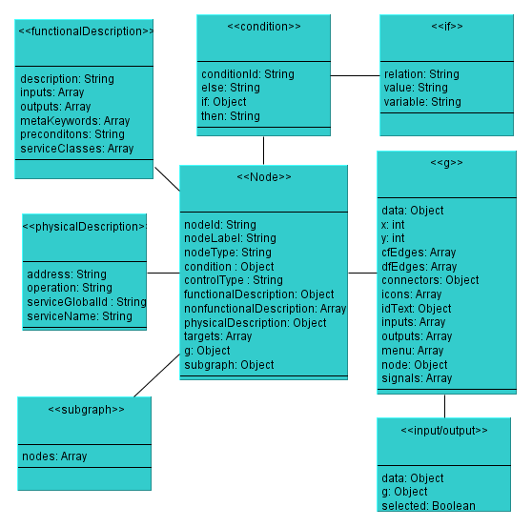

### Opis komponentów

Powyższa struktura przedstawia reprezentację pojedynczego wierzchołka z których zbudowany jest graf. Struktura ta przechowuje informacje które znajdują się w specyfikacji wierzchołka w języku SSDL oraz kilka dodatkowych obiektów odpowiedzialnych za jego prezentację graficzną w systemie SSDL_SIG. Te dodatkowe obiekty znajdują się w obiekcie g. Są to obiekty utworzone z wykorzystaniem biblioteki Raphael. Ich struktura nie jest przedstawiana w tym dokumencie.

|  |  |  |
| --- | --- | --- |
| Node | | |
| Nazwa | Typ | Opis |
| nodeId | String | Unikalne id wierzchołka |
| nodeLabel | String | Etykieta wierzchołka |
| nodeType | String | Typ wierzchołka |
| condition | Object | Warunek, tylko w przypadku instrukcji warunkowych |
| controlType | String | Rodzaj wierzchołka, tylko dla wierzchołków o nodeType „Control” |
| functionalDescription | Object | Opis funkcjonalny |
| nonfunctionalDescription | Array | Opis niefunkcjonalny |
| physicalDescription | Object | Opis fizyczny |
| targets | Array | Lista nodeId wierzchołków które występują po bieżącym wierzchołku |
| g | Object | Zawiera dane niezbędne do wyświetlania wierzchołka |
| subgraph | Object | Referencja do obiektu podgrafu |

|  |  |  |
| --- | --- | --- |
| condition | | |
| Nazwa | Typ | Opis |
| conditionId | String | Id instrukcji warunkowej |
| Else | String | nodeId wierzchołka który ma zostać wywołany gdy warunek nie zostanie spełniony |
| If | Object | Obiekt warunku |
| Then | String | nodeId wierzchołka który ma zostać wywołany w momencie spełnienia instrukcji w warunku |

|  |  |  |
| --- | --- | --- |
| if | | |
| Nazwa | Typ | Opis |
| Relations | String | Operator warunkowy, możliwe wartości: less, leeq, eq,geq, gt |
| Value | String | Wartość z którą będzie porównywane wejście obiektu |
| Variable | String | Typ wartości |

|  |  |  |
| --- | --- | --- |
| functionalDescription | | |
| Nazwa | Typ | Opis |
| description | String | Pole zawierające słowny opis danego wierzchołka |
| inputs | Array | Tablica z nodeId wierzchołków wchodzących |
| outputs | Array | Tablica z nodeId wierzchołków wychodzących |
| metaKeywords | Array | Tablica zawierająca słowa kluczowe |
| preconditions | String | Warunki wstępne |

|  |  |  |
| --- | --- | --- |
| physicalDescription | | |
| Nazwa | Typ | Opis |
| address | String | Adres usługi |
| operatin | String | Nazwa wywoływanej metody |
| serviceGlobalId | String | Pełen adres wywoływanej metody |
| serviceName | String | Nazwa usługi |

|  |  |  |
| --- | --- | --- |
| subgraph | | |
| Nazwa | Typ | Opis |
| nodes | Array | Tablica zawierająca wierzchołki podgrafu, wierzchołki w podgrafach mają identyczną strukturę jak wierzchołki w grafie |

|  |  |  |
| --- | --- | --- |
| g | | |
| Nazwa | Typ | Opis |
| data | Object | Referencja na obiekt wierzchołka |
| X | Int | Pozycja x wierzchołka |
| y | Int | Pozycja y wierzchołka |
| cfEcges | Array | Tablica zawierająca referencje do obiektów strzałek w trybie control flow |
| dfEdges | Array | Tablica zawierająca referencje do wierzchołków strzałek w trybie data flow |
| connectors | Array | Tablica zawierająca obiekty biblioteki Raphael. Obiekty te to miejsca do których rysowane są strzałki w trybie control flow |
| icons | Array | Tablica zawierająca referencje do obiektów biblioteki Raphael. Obiekty te to ikonki wyświetlane w lewym dolnym rogu wierzchołka. |
| idText | Object | Obiekt biblioteki Raphael. Jest to element wyświetlający nodeId jako tekst na wierzchołku |
| inputs | Array | Tablica zawierająca obiekty wejść. Ich strukturę przedstawia klasa input/output |
| outputs | Array | Tablica zawierająca obiekty wyjść. Ich strukturę przedstawia klasa input/output |
| menu | Array | Tablica zawierająca obiekty biblioteki Raphael. Obiekty te reprezentują ikony menu pojawiającego się z prawej strony wierzchołka po wskazaniu go kursorem. |
| node | Object | Obiekt biblioteki Raphael. Jest to obiekt zawierający główną część wyświetlanego wierzchołka |
| signals | Array | Obiekty biblioteki Raphael. Obiekty sygnalizujące stan wierzchołka, znajdują się w lewym górnym rogu. |

# Konfiguracje

## Załorzenia

Głównym założeniem konfiguracji jest umożliwienie uruchamiania jedynie niektórych modułów aplikacji SSDL_SIG w zależności od potrzeb. Pliki konfiguracyjne znajdują się w folderze **frontEnd->configs**. Są to pliki tekstowe z rozszerzeniem **.cfg**

## Uruchamianie wybranej konfiguracji

W celu uruchomienia aplikacji w konfiguracji innej niż domyślna należy wywołać aplikację przekazując w zmiennej mode nazwę konfiguracji np.

*adres-aplikacji.com/?mode=bspe*

## Zawartość pliku konfiguracyjnego

Przykładowa zawartość pliku konfiguracyjnego:

|  |
| --- |
| //system-libraries------------------------------------------------------------------------------>>>  libraries/extension.js  libraries/support.js  libraries/raphael.js  //system-settings------------------------------------------------------------------------------->>>  settings/main.js  settings/CxSE.js  settings/viewSettings.js  settings/meetTheJsons.js  settings/historySettings.js  //key-modules----------------------------------------------------------------------------------->>>  modules/eventMenager.js  modules/shortcut.js  modules/specialEvents.js  //high-priority-modules------------------------------------------------------------------------->>>  modules/viewResizer.js  //standard-modules------------------------------------------------------------------------------>>>  modules/deleter.js  modules/validator.js  modules/deparser.js  modules/mainMenu.js  modules/contextMenu.js  modules/subgraphNavigator.js  modules/deployer4.js  modules/ssdlParser.js  modules/externalInterface.js  modules/tooltipper.js  modules/nodeVisualiser.js  modules/logger2.js  modules/arrow.js  modules/selectorRectangle.js  modules/blankNode.js  modules/resizer.js  modules/formGenerator.js  modules/history.js  modules/atomic.js  modules/atomicrepo.js  //actions--------------------------------------------------------------------------------------->>>  modules/init.js  //end-of-configurable-content------------------------------------------------------------------->>> |

W kolejnych liniach znajdują się ścieżki do poszczególnych modułów które zostaną uruchomione. Niektóre z modułów mają większe znaczenie od innych, dlatego są wypisane w odpowiedniej sekcji.

Opis sekcji:

* system-libraries: Biblioteki zewnętrzne
* system-settings: Pliki zawierające ustawienia początkowe modułów. Nie wszystkie moduły wymagają takich ustawień. Zawartość tych plików to np. ustawienia rozmiarów poszczególnych elementów.
* key-modules: Moduły o kluczowym znaczeniu z punktu widzenia aplikacji. Są one ładowane najwcześniej.
* high-priority-modules: Moduły o podwyższonym priorytecie, ładowane przed standardowymi modułami
* standard-modules: Zestaw standardowych modułów.
* actions: Obsługa zdarzeń wywoływanych przy starcie aplikacji

## Edycja i dodawanie modułów

W celu zamiany jednego z modułów innym wystarczy podmienić ścieżkę starego modułu na nową. Aby dodać nowy moduł wystawczy dopisać ścieżkę prowadzącą do niego w nowej linii.

W przypadku podmiany modułu należy pamiętać, że nowy moduł musi posiadać ten sam zewnętrzny interfejs oraz powinien reagować i wywoływać te same zdarzenia co stary. W przeciwnym wypadku zmiana modułu może mieć wpływ na inne a to z kolei może zakłócić działanie aplikacji.